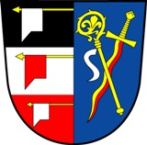

Obecní úřad Libřice, 503 44 Libřice 62

**Ú Ř E D N Í H O D I N Y**

**Pondělí 17,30 - 19,00**

**Čtvrtek 10,00 - 12,00**

**15,00 - 18,00**

Vaše neodkladné záležitosti vyřešíme na těchto tel. číslech:

Starostka : Bc. Eva Hynková 723  245  831

Místostarosta : Josef Feifer 608 962 519